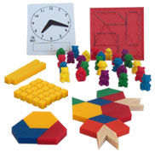
Ich lerne mit Objekten.

